Дата: 03.09.2024 Клас: 5-А/ Б

Предмет: Англійська мова

Тема: Unit 1. На уроці.

Мета: Повторити й активізувати навчальний матеріал. Ознайомити учнів з новою лексикою. Формувати комунікативну компетенцію. Практикувати навички письма. Розвивати фонетичну компетенцію. Удосконалювати аудіативну компетенцію.

Вчитель: Руда Д.В.

Хід уроку

1.Greeting

Good afternoon, dear children! I’m glad to see you. Are you ready to start our

lesson? All set?

2. Wаrm up / Listening

Уважно слухати аудіо трек і після дати відповіді на питання вчителя . вправа 1, 2 стр.6.

3. Speaking

11. What does a typical day look like for you? 2. How do you usually start your mornings? 3. Are there any daily routines that you find particularly helpful or enjoyable? 4. How do you balance work, school, and personal time in your daily life? 5. Do you prefer having a structured schedule or being more spontaneous with your day? 6. What activities do you enjoy doing during your free time each day?

4. Повторення

Повторити граматику. Present Continuous.

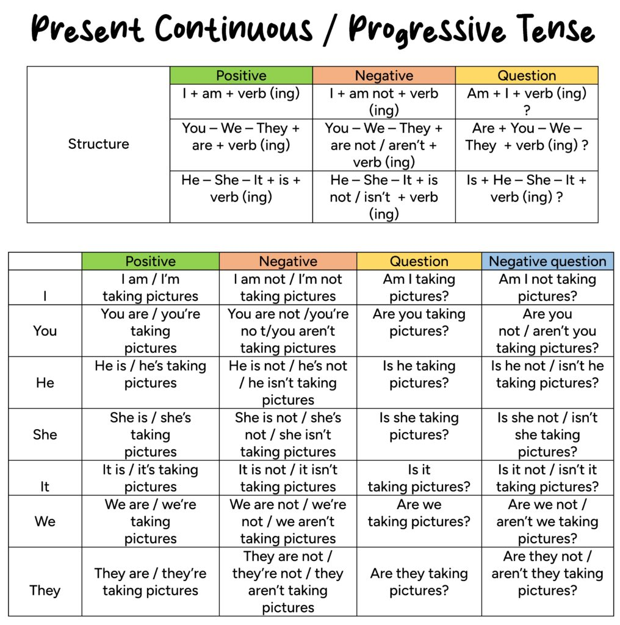

5. Writing

Виконати вправу 3,4 стр 7

6. Homework

1. Повторити базове дієслово to be ;

2. Виконати впр 5,6 на стр 7-8 (письмово, у робочому зошиті ).